

مديرية التربية والتعليم للواء قصبة عمّان
مدرسة عبد الله سراج / مركز سوريين
الصف: العاشر ( ) الفصل الدراسي الثاني لعام 2024/2025 التاريخ: /2/2025
المادة: فيزياء اختبار الشهر الأول مدة الإمتحان: حصة كاملة
اسم الطالب:
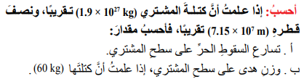
السؤال الأول: ( 10 علامات )

ج- كتلة هدى على كوكب الأرض اذا علمت أن تسارع السقوط الحر يساوي 10m/s²
الإجابة:

السؤال الثاني: أذكر الفرق بين الكتلة والوزن من حيث المفهوم والكمية الفيزيائية والوحدة والرمز والاتجاه وان كانت كمية كل منهما ثابتة أم متغيرة في جدول : (10 علامات )

" انتهت الأسئلة "
بالتوفيق لكم طلابي الأعزاء
المعلم محمد زياد

